Trhy s elektrinou: Reakcia na dopyt

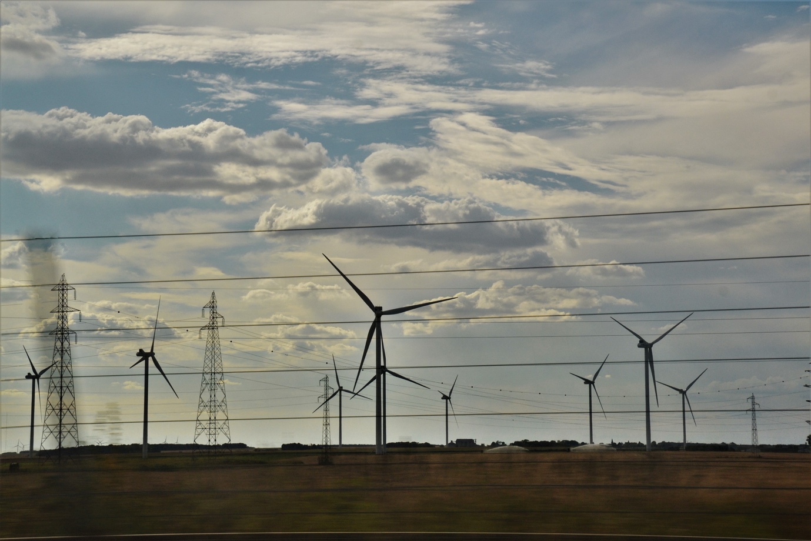

Trhy s elektrinou: Reakcia na dopyt 1
Ako funguje tento kurz 1
Výsledky vzdelávania 2
Úvod 3
Čo je reakcia na dopyt? 3
Prečo reakcia na dopyt? 4
Niektoré príklady reakcie na dopyt 5
Záver 6
Ďalšie zdroje 6
Poďakovanie 6
Pôvod obrázkov 6

Ako funguje tento kurz

Tento krátky 30-minútový kurz predstavuje reakciu na dopyt a vysvetľuje, ako môžete ušetriť peniaze využívaním energie v určitých časoch. Kurz sa tiež zaoberá tým, ako nám digitalizácia umožňuje spolupracovať s dodávateľmi energie na podpore efektívnej výroby a prenosu elektrickej energie.

Tento kurz dopĺňa kurz Trhy s elektrinou: Porozumenie cenám a tarifám a podrobnejšie sa zaoberá našou úlohou na trhu s elektrinou a tým, ako digitalizácia umožňuje spotrebiteľom a dodávateľom elektriny robiť informované rozhodnutia.

Môžete byť:

- Chcieť čo najlepšie využiť digitálne technológie, aby ste mohli profitovať z nižších cien alebo motivovaných energetických zdrojov.
- Zaujíma vás digitálna energetická transformácia a ako môže priniesť výhody dodávateľom energie a spotrebiteľom.
- Zaujíma vás, ako dodávatelia elektrickej energie riadia kolísania v spotrebe energie.

Tento kurz prehĺbi vaše chápanie digitálnej energetickej transformácie a podporí vašu vlastnú digitálnu energetickú cestu! Je súčasťou súboru 12 kurzov s názvom Digital Energy Essentials (Základné prvky digitálnej energie), ktoré vyvinul projekt Every1 s cieľom umožniť a podporiť zapojenie všetkých do energetickej transformácie. Viac informácií o projekte nájdete na: https://every1.energy

Na konci kurzu vám odporúčame ďalšie vzdelávacie materiály, ktoré môžete preskúmať. Patrí medzi ne kurz Čo je digitálna energetická transformácia? ktorý sa zaoberá tým, čo je digitálna energia a dôvodmi prechodu na digitalizáciu výroby a spotreby energie.

Ide o preklad pôvodnej anglickej verzie kurzu, ktorý obsahuje možnosť vyplniť krátky kvíz a získať digitálny odznak Every1.
Tento projekt bol financovaný z programu Európskej únie pre výskum a inovácie Horizont (2021-2027) na základe grantovej dohody č. 101075596. Za obsah tohto kurzu nesie výhradnú zodpovednosť projekt Every1 a nemusí nevyhnutne odzrkadľovať názor Európskej únie.

Výsledky vzdelávania

Po absolvovaní tohto krátkeho kurzu by ste mali byť schopní:

- Pochopiť, čo je reakcia na dopyt a prečo je dôležitá.
- Opísať vzťah medzi reakciou na dopyt a digitalizáciou.
- Byť si vedomý rôznych spôsobov, ako môže reakcia na dopyt znížiť vašu spotrebu energie a pomôcť vám ušetriť peniaze.

Úvod

Keď veľa ľudí spotrebúva energiu v určitých časoch dňa, je mimoriadne dôležité zabezpečiť, aby naše dodávky elektrickej energie boli konštantné, spoľahlivé a neprerušované.

Pre dodávateľov energie je preto kľúčové pochopiť, kedy je pravdepodobnejšie, že budeme spotrebovávať viac elektriny. Domácnosti často spotrebúvajú viac energie, keď sa ľudia vracajú z práce domov alebo keď veľký počet ľudí používa podobné spotrebiče v rovnakom čase.

Vo Veľkej Británii bol známym príkladom tohto javu nárast spotreby elektrickej energie počas reklamných prestávok v televízii. Keď veľké množstvo ľudí sledovalo určitý program (napr. medzinárodný futbalový zápas alebo populárny seriál alebo dráma), mnoho domácností počas reklamných prestávok súčasne varilo vodu na čaj alebo kávu.

Toto prerušované zvýšenie zaťaženia elektrickej siete, hoci len na krátku dobu, keď stovky tisíc ľudí pripravovali teplé nápoje, je známe ako TV pick-up. Viac o tomto jave sa dozviete v článku 9 najväčších televíznych momentov v histórii elektrickej energie.

Napadajú vás ďalšie príklady, kedy veľké množstvo ľudí zvýši svoju spotrebu energie alebo používa rovnaký typ spotrebiča súčasne?

Na druhej strane, hoci dodávatelia elektriny musia predpovedať a riadiť našu spotrebu energie, keďže prechádzame od fosílnych palív k čistým technológiám, musia tiež podporovať integráciu prebytočnej energie vyrobenej z domácich solárnych panelov a veterných turbín.

Keďže domácnosti sa stávajú aj dodávateľmi energie, ako môžu prevádzkovatelia a dodávatelia elektrickej siete efektívne riadiť túto dodatočnú energiu?

Digitalizácia energetického sektora nám všetkým umožňuje lepšie pochopiť, ako a kedy spotrebúvame energiu, a efektívnejšie ju riadiť. To môže viesť k úsporám nákladov a podporuje stabilitu siete pre dodávateľov a prevádzkovateľov elektrickej energie. Pozrime sa bližšie na to, ako to funguje v praxi.

Čo je reakcia na dopyt?

Reakcia na dopyt je jeden zo spôsobov, ako môžu elektrárenské spoločnosti riadiť spotrebu energie spotrebiteľmi a poskytovať možnosti lacnejšej energie v obdobiach zníženého dopytu.

Reakcia na dopyt je dobrovoľná a umožňuje vám zvoliť si, kedy znížiť alebo zvýšiť spotrebu energie, a získať tak finančné stimuly.
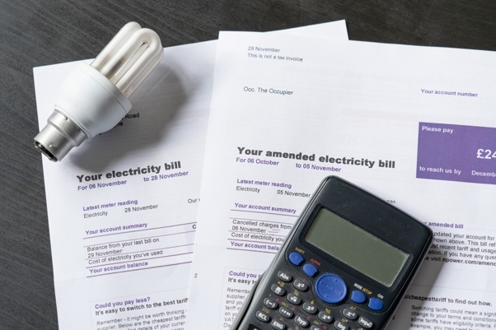
Digitalizácia podporuje tento proces zdieľaním informácií v reálnom čase od vášho dodávateľa elektrickej energie o tom, kedy môžete využívať energiu za znížené náklady alebo iné stimuly.

Inteligentné spotrebiče a aplikácie nám umožňujú reagovať na tieto príležitosti tým, že nám alebo tretím stranám umožňujú naprogramovať naše inteligentné spotrebiče tak, aby sa zapínali/vypínali v určitých časoch.

Digitálne spotrebiče zohrávajú kľúčovú úlohu v reakcii na dopyt, pretože nám umožňujú využívať informácie v reálnom čase a okamžite prispôsobovať našu spotrebu elektrickej energie (napr. presunutím prania bielizne na obdobie mimo špičky, keď je energia lacnejšia). Inteligentné spotrebiče a aplikácie, vrátane inteligentných meracích zariadení, tiež umožňujú elektrárenským spoločnostiam lepšie pochopiť, ako a kedy sa elektrická energia spotrebúva, a plánovať obdobia špičkovej spotreby.

Prečo reakcia na dopyt?

Využívaním energie v obdobiach, keď je dopyt nižší, prispievame k efektívnemu riadeniu elektrickej siete. Dopyt po energii rastie a bez ohľadu na to, či táto energia pochádza z fosílnych palív alebo čistých technológií, ako je slnečná a veterná energia, potrebujeme infraštruktúru, ktorá podporí toto zvýšené využívanie.
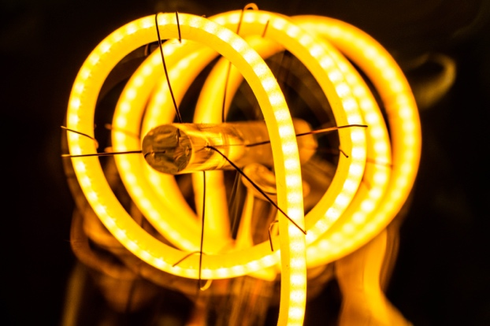
Investície do základnej infraštruktúry si vyžadujú čas a peniaze. Počas týchto modernizácií je reakcia na dopyt jedným z riešení na podporu tohto zvýšeného dopytu.

Reakcia na dopyt zabezpečuje stabilné a efektívne dodávky elektrickej energie tým, že znižuje alebo presúva spotrebu energie v čase špičkovej spotreby. Pomáha to predchádzať výpadkom elektrickej energie, môže znížiť náklady na energiu a podporuje integráciu zdrojov obnoviteľnej energie.

Ako spotrebiteľ môžete z reakcie na dopyt profitovať ušetrením peňazí na účtoch za elektrinu prostredníctvom stimulov a nižších sadzieb za spotrebu mimo špičky.

Okrem zlepšenia spoľahlivosti elektrickej siete podporujete aj environmentálnu udržateľnosť tým, že znižujete potrebu ďalších elektrární a umožňujete sieti lepšie integrovať prebytočnú energiu vyrobenú čistými technológiami v domácnostiach, ako sú solárne panely.

Niektoré príklady reakcie na dopyt

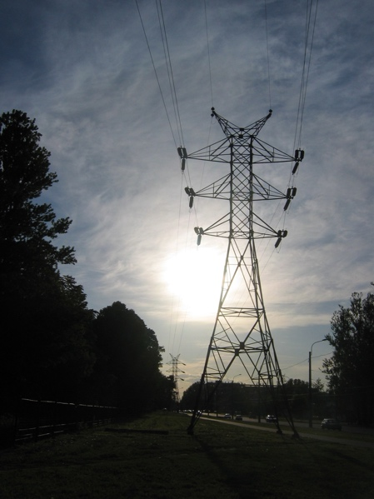
Ak ste absolvovali kurz Trhy s elektrickou energiou: Porozumenie cenám a tarifám alebo ste si prezreli ponuky rôznych dodávateľov elektrickej energie, pravdepodobne ste zistili, že niektoré príklady taríf za elektrickú energiu (napr. variabilná sadzba a čas používania) ponúkajú používateľom elektrickej energie možnosť zmeniť svoju spotrebu energie a znížiť náklady na energiu.

Najnovšie typy zmlúv ponúkajú podrobný prehľad o tom, kedy je energia lacnejšia.

Digitalizácia nám umožňuje reagovať na tieto príležitosti, keď sa objaví cenový signál alebo ponuka lacnejšej energie.

Ak používate inteligentné spotrebiče a aplikácie na monitorovanie a kontrolu svojej spotreby energie, existuje niekoľko rôznych spôsobov, ako môžete upraviť svoju spotrebu energie a potenciálne ušetriť peniaze.

Medzi tieto možnosti patria:

- Prijímanie priebežných rozhodnutí o tom, kedy zmeniť svoju spotrebu energie. Napríklad aplikácia vo vašom smartfóne vás informuje, že v určitom čase je obdobie nízkej ceny energie, a vy sa rozhodnete zmeniť cyklus práčky alebo nabíjanie elektrického auta tak, aby prebiehalo počas týchto hodín.
- Vopred dohodnuté preferencie týkajúce sa toho, kedy a ako spotrebúvate energiu. Tieto preferencie sú zdieľané s treťou stranou, čo uľahčuje vašu spotrebu elektrickej energie a umožňuje podľa potreby ovládať vaše inteligentné zariadenia, aby ste mohli čo najlepšie využiť ponuku svojho dodávateľa elektrickej energie.
Tým, že sa dohodnete, ako a aké inteligentné zariadenia môže tretia strana diaľkovo ovládať, nemusíte neustále rozhodovať o tom, ako a kedy spotrebovávať energiu. To znamená, že vaše elektrické vozidlo sa môže automaticky nabíjať v čase, keď je energia lacnejšia, pretože je vopred naprogramované alebo preprogramované tak, aby túto príležitosť využilo.

Oba uvedené príklady je možné dosiahnuť prostredníctvom reakcie na dopyt. Existujú dve kategórie reakcie na dopyt:

- Implicitná alebo cenová reakcia na dopyt: keď sa rozhodnete používať elektrinu v obdobiach s nízkym dopytom a následne znížite svoje náklady na energiu.
- Explicitná reakcia na dopyt: keď dostanete platby od svojho dodávateľa elektriny za zmenu spotreby energie. To môže zahŕňať nižšiu alebo vyššiu spotrebu energie podľa potreby.

Reakcia na dopyt prispieva k zabezpečeniu stability dodávok elektrickej energie a k tomu, aby bola spotrebovaná a vyrobená energia dobre zosúladená. To znamená, že keď zapneme svetlá, uvaríme vodu v kanvici alebo zapneme ventilátor, aj keď to robia súčasne státisíce ľudí, naše dodávky elektrickej energie sú konštantné a nepretržité.

Záver

Digitalizácia energetiky zohráva kľúčovú úlohu v tom, že umožňuje výrobcom a spotrebiteľom energie riadiť, ako a kedy sa energia používa.

Reakcia na dopyt nám poskytuje príležitosti, ako čo najlepšie využiť obdobia s nižšími nákladmi a nižšou spotrebou energie.

Medzi ďalšie výhody reakcie na dopyt patrí stabilnejšia elektrická sieť, environmentálne výhody a schopnosť integrovať prebytočnú energiu vyrobenú čistými technológiami v domácnostiach, ako sú solárne panely a veterné turbíny.

Ďalšie zdroje

- Chcete sa dozvedieť viac o reakcii na dopyt? Prečítajte si všetko, čo ste vždy chceli vedieť o reakcii na dopyt: https://cdn.eurelectric.org/media/1940/demand-response-brochure-11-05-final-lr-2015-2501-0002-01-e-h-C783EC17.pdf
- Viac informácií o reakcii na dopyt nájdete v tomto článku Medzinárodnej energetickej agentúry (IEA), ktorý obsahuje informácie o tom, ako rôzne krajiny a regióny podporujú reakciu na dopyt vo svojich plánoch digitalizácie energetiky: https://www.iea.org/energy-system/energy-efficiency-and-demand/demand-response

Poďakovanie

Trhy s elektrickou energiou: Reakcia na dopyt bola vytvorená projektom Every1 a licencovaná CC BY-SA 4.0, pokiaľ nie je uvedené inak.

Pôvod obrázkov
Hlavný obrázok kurzu: elektrina od Jeanne Menjoulet je licencovaný CC BY 2.0.
Úvod: Štyria priatelia, ktorí sa smejú, usmievajú a prekvapene pozerajú televíziu, Wedgwood, Seattle, Washington, USA od Wonderland je licencované CC BY 2.0.
Čo je to reakcia na dopyt?: Účty za elektrinu s žiarovkou a kalkulačkou od USwitch.com Images je licencované CC BY 2.0.
Prečo reakcia na dopyt?: Energia od Maria Eklind je licencovaná CC BY-SA 2.0.
Niektoré príklady reakcie na dopyt: Stožiar vysokonapäťového vedenia od používateľa:Yanachka je vo verejnej doméne.

